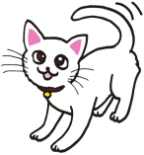
譲渡の手続き（猫）

- 「譲渡希望者申込書」と「基準チェック表」、「引受人確認書」を動物愛護管理センターに提出して下さい。
（窓口、郵送、FAX又はE-mail）
- 書類審査の上、動物愛護管理センター又は各支所から電話等で連絡させて頂きます。
- 猫を飼養する場所の確認及び聞き取り調査を実施します。

- 動物愛護管理センターが開催する譲渡前講習会を受講していただきます。
- 事前予約の上、ご希望の猫とマッチングできます。
（原則、その日の譲渡はいたしません。）
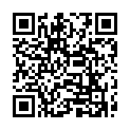
- 譲渡日には、キャリーバック等をご用意いただき、「譲渡申請及び誓約書」を提出後、譲渡させていただきます。
（お問い合わせ先）
大阪府動物愛護管理センター（アニマル ハーモニー大阪）
TEL：072-958-8212 FAX：072-956-1811

